Como subir un proyecto local a github.

desde la web de github
Creamos un nuevo repositorio en https://github.com. Le damos nombre, descripción, seleccionamos si va a ser un proyecto publico o privado si es el caso, y dejamos el check de crear README sin marcar. Le damos a crear repositorio y con esto ya tenemos el repositorio donde alojaremos nuestro proyecto.

desde la terminal del equipo donde esta el proyecto que queremos subir a github
- Nos vamos a la carpeta del proyecto y ejecutamos estos comandos.:
git init

git add .

git commit -m "first commit"

git remote add origin https://github.com/NOMBRE_USUARIO/NOMBRE_PROYECTO.git

esta es la url del repositorio remoto en git
por mas info ver : https://frontendlabs.io/2027--git-config-como-saber-url-repositorio-git-remoto

git push -u origin master

Actualizando repositorio desde consola de comandos :

git add .

git commit -m "first commit"

git remote add origin https://github.com/LeonardoPuchetta/Curso-MERN-Mongo-Express-React-Node-.git

git branch -M main // cambia la “master” por “main”

git push -u origin main

- Luego de crear el repositorio aparece esto en la pagina de git :
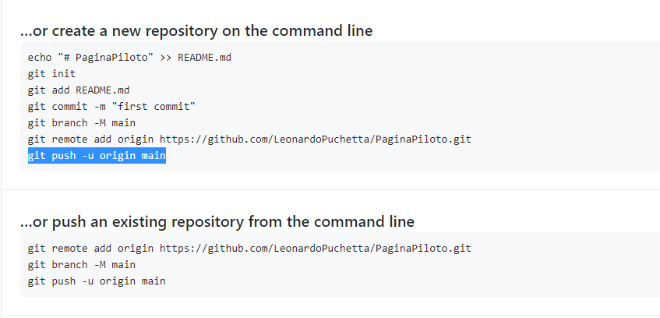
- Cuando ya estamos en un flujo de trabajo :

- git branch (para saber en que rama estamos).
- git add .
- git commit -m “mensaje del commit”
- git push origin main (o nombre de rama en la que estamos)

GIT COMANDOS

-git add * : crea paquete de archivos a subir para hacer commit .

-git add (ruta).

-git commit -m “mensaje”: identifica modificaciones respecto a los archivos anteriores .

-git push : actualiza archivos en github.

- git checkout -b “nombre de nueva rama ” : crea nueva rama para modificaciones y se para en la misma (saliendo de la rama anterior).

- git merge “nombre de rama ”: une a mi rama actual los cambios de la rama “nombre rama ”.

GIT COMANDOS

- en VS en sourse control (git add . + git commit ).
- mensaje de commit
- por consola git push .

- Creacion de una nueva rama ( branch ) local :
- git checkout -b rama_alternativa

- Para agregar dicha rama al repo :
- git push --set-upstream origin rama_alternativa

- Podemos switchear en VS a la rama master remota y hacer un pull para traer los cambios de la master si es que existen . :
- Y con git merge rama_alternativa unimos los cambios , los cuales quedan en la rama master local y para enviarlos a la nube hacemos un git push .

- Ramas en Git

- == Listar ramas ==

$ git branch | Listar todas las ramas
$ git branch -r | Listar ramas remotas
$ git branch -a | Listar ramas remotas y locales
$ git branch -v | Mostrar último commit en cada rama y su situación respecto a su rama remota (si hay)
$ git branch --merged | Mostrar ramas que se han fusionado con la actual, y por tanto pueden borrarse
$ git branch --no-merged | Mostrar ramas con trabajos sin funsionar. Intentar borrarlas dará un error.
$ git remote -v show | Listar los repositorios remotos y sus URLs

- == Crear ramas ==
- Una rama es un puntero a un commit específico en el repositorio.

$ git branch <nombre> | # Crear la rama en el punto actual. Es necesario hacer checkout a la misma.
$ git branch <nombre> <COMMIT> | # Crea la rama a partir del commit dado. Es necesario hacer checkout.
$ git checkout -b <nombre> | # Crear rama en el punto actual y hacerle checkout (Crea la rama y se mueve a esa nueva rama). (Esta es la misma operacion para crear rama remota y local)
$ git checkout -b <nombre> <COMMIT> | # Crear la rama a partir del commit dado y hacerle checkout.
$ git checkout <nombre> | # Movernos a esa rama
$ git branch -m <actual> <nuevo> | # Renombrar la rama
$ git branch -d <nombre> | # Eliminar rama local. (si aun no esta fusionado muestra un error en ese caso para forzar el borrado hacerlo así: git branch -D nombre_rama)
- Al crear una rama nueva y hacerle checkout los cambios locales se trasladan a esa rama, con lo que el siguiente commit será sobre la rama nueva.

- Creacion rama nueva y actualizacion .

- git branch (listado de ramas).

- git branch “Heroku-Netfily”(Crear la rama en el punto actual).

- git checkout “Heroku-Netfily”(Movernos a esa rama creada).

- git add . (proceso de subir cambios)

- git commit -m “mensaje”

- git push -u origin “Heroku-Netfily”(actualizamos rama nueva con los nuevos cambios).

- Recuperar datos de una rama anterior .

